**CUIDADORES – SISTEMA PARA CONTRATAÇÃO DE BABÁS**

**Centro Paula Souza**

**Etec Profª Ermelinda Giannini Teixeira – Santana de Parnaíba – SP** Técnico em Desenvolvimento de Sistemas

Lucas Emanuel Nogueira da Silva

Luiz Felipe de Oliveira

Maiara Dias de Oliveira

Pedro Henrique de Almeida Mendes

Samuel Ramos do Santos

Thiago Silva Da Cruz

Profª Orientadora: Micaella Garcia Fontes Gatti

**RESUMO**

Encontrar uma babá de qualidade e confiável é um desafio para muitos pais. A tecnologia pode ser uma solução eficiente para simplificar esse processo. Usando as tecnologias ensinadas no curso técnico em desenvolvimento de sistemas, como Javascript, React, React Native, C# e MySQL, é possível desenvolver um aplicativo e um site de busca de emprego para babás criado especificamente para conectar clientes com babás que estão disponíveis para trabalho temporário. A plataforma permite que os usuários acessem uma variedade de recursos para encontrar, de forma rápida e eficiente, a babá ideal. Com um sistema web embutido no aplicativo, os clientes podem pesquisar babás disponíveis com apenas alguns cliques, tornando o processo mais acessível e confiável. Isso pode trazer conforto aos pais que precisam de ajuda para cuidar dos filhos. A solução disponível em várias regiões do Brasil, uma opção viável para muitos pais que precisam de ajuda para cuidar dos filhos. Contudo são um aplicativo e um site de busca de emprego de babá dedicadas, simplificando o processo de busca de babás confiáveis ​​e de qualidade com um sistema da Web eficiente. Uma solução conveniente e segura para quem quer simplificar o processo de busca por uma babá.

**Palavras-chave:** Aplicativo, Emprego, Babá, WEB, Trabalho temporário.

**ABSTRACT**

Finding a quality and reliable babysitter is a challenge for many parents. Technology can be an efficient solution to simplify this process. Using technologies taught the course system development like Javascript, React, React Native, C# and MySQL, are possible to develop a babysitting job search website and app specifically designed to connect clients with nannies who are available for temporary work. The platform allows users to access a variety of features to quickly and efficiently find the ideal babysitter. With a web system built into the app, customers can search for available babysitters with just a few clicks, making the process more accessible and reliable. This can bring comfort to parents who need help caring for their children. The solution is available in several regions of Brazil, making it a viable option for many parents who need help taking care of their children. In short, a dedicatee's babysitter by simplifying the process of searching for reliable and quality babysitters with an efficient and streamlined web system. A convenient and secure solution for anyone looking to simplify the process of finding a reliable.

**Keywords:** App, Job, Babysitter, Web, Temporary Work.

**INTRODUÇÃO**

Muitos pais e responsáveis precisam encontrar uma babá confiável para cuidar de seus filhos em momentos em que não é possível levá-los consigo, como em viagens a trabalho ou outras atividades que exigem uma maior atenção e não será possível dar mais atenção à criança. Muitas vezes, eles não conhecem ninguém disponível ou tiveram experiências negativas com outros babás.

Para resolver esse problema, foi desenvolvido um software que atende a essa necessidade, proporcionando aos responsáveis a liberdade e o conforto de cumprir com seus compromissos, com a certeza de que seus filhos estão sendo cuidados por uma pessoa responsável e comprometida.

Por meio do nosso aplicativo, com apenas um clique, os usuários podem entrar em contato com a babá de sua preferência para alinhar detalhes e esclarecer quaisquer dúvidas antes de formalizar a contratação. Nosso serviço está aberto a todas as pessoas interessadas em se cadastrar como prestadoras de serviços, independentemente de sua experiência prévia na área de cuidados infantis.

Neste trabalho, exploraremos o funcionamento do software com base em nossas pesquisas. Identificamos a necessidade dos usuários de encontrar uma babá confiável de forma simples e eficiente.

**OBJETIVOS**

O objetivo principal é oferecer aos usuários uma solução rápida e conveniente para atender às suas necessidades, independentemente de onde estejam, oferecendo um aplicativo que conecta profissionais que cuidam de crianças para pessoas que precisam cumprir com seus compromissos, realizando contratações temporárias, atendendo às expectativas do cliente.

O aplicativo fornece uma plataforma de fácil uso, que conecta rapidamente as famílias com babás qualificadas disponíveis em sua região. Trazendo uma experiência ágil para os usuários, tanto para quem busca um serviço quanto para quem procura por um trabalho temporário. A estrutura foi pensada para atender os usuários, trazendo rapidez em suas buscas.

**ABORDAGEM PRÁTICA**

Os aplicativos de serviços têm ganhado cada vez mais espaço no mercado, como Uber, iFood, Catho, entre outros, facilitando a vida dos usuários em diversas áreas (GAVRAS, 2019).

Este artigo busca aprofundar a compreensão sobre a utilização de um aplicativo para contratação de serviços de babá, que permite o cadastro tanto de babás quanto de solicitantes do serviço. Além disso, o aplicativo é inicialmente direcionado ao estado de São Paulo e à cidade de Santana de Parnaíba.

O aplicativo desenvolvido surgiu por perceber a crescente demanda dos pais e responsáveis por uma solução prática e segura na contratação de serviços de babá, oferecendo aos pais uma plataforma intuitiva e conveniente para contratação de babás. Os contratantes podem encontrar facilmente uma babá adequada às suas necessidades, proporcionando facilidade na escolha do cuidador ideal para seus filhos, podendo ter a tranquilidade de ir trabalhar e fazer as suas atividades pessoais.

Os aplicativos de serviços de babá têm surgido como uma alternativa prática e segura para os pais que precisam contratar cuidados infantis. Estes aplicativos geralmente permitem que os usuários selecionem uma babá adequada para seus filhos, com base em suas necessidades específicas. (ECONSULTANCY, 2022).

Foram explorados aspectos relacionados à tecnologia, tais como: as características e benefícios dos aplicativos de busca de babás, a integração de plataformas online com serviços de agenciamento de babás, os modelos de negócios utilizados por esses aplicativos, a regulamentação e as normas que orientam o funcionamento dessas plataformas.

Os aplicativos de serviços de babá permitem que os usuários se cadastrem tanto como babás quanto como solicitantes do serviço. Isso oferece flexibilidade e variedade para os usuários, que podem escolher o papel que melhor se adequa às suas necessidades. Além disso, os aplicativos também podem exigir que os usuários forneçam informações específicas, como histórico de trabalho, para garantir que os usuários tenham acesso a informações precisas e confiáveis sobre as babás disponíveis para contratação. (APPINVENTIV, 2021).

No entanto, é importante ressaltar que nosso aplicativo atualmente não possui um sistema de segurança próprio. A plataforma funciona como um meio de comunicação, semelhante ao LinkedIn, onde os usuários podem se conectar diretamente com as babás de sua escolha. Nesse sentido, todas as contratações e conversas são conduzidas pelo próprio usuário, sendo este o responsável por suas próprias ações e pela verificação da segurança e confiabilidade das babás contratadas.

**METODOLOGIA**

Nesta pesquisa, foi possível identificar nosso público-alvo e segmentar o mercado, visando compreender suas necessidades de desenvolvimento e aprimoramento de software.

Figura 1: gráfico de pesquisa dos entrevistados

Legenda: Gráfico cujo objetivo é identificar a quantidade de pais e mães.

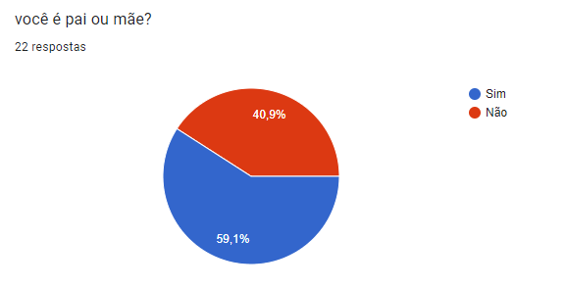

Fonte: Cuidadores

Apenas uma parcela inferior a metade dos participantes da pesquisa relatou não ter contratado uma babá por meio de um aplicativo. Isso indica que esse mercado está em estágio inicial, o que nos coloca como pioneiros na exploração desse setor. Essa condição favorável nos permite desenvolver nosso sistema com maior precisão, levando em consideração as necessidades e expectativas dos usuários em um mercado ainda pouco explorado.

Figura 2: experiência dos entrevistados

Legenda: Gráfico cujo apresenta o número de babás contratadas.

pelos respondentes.

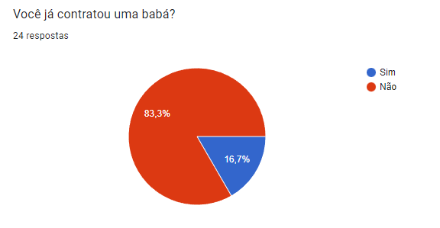

Fonte: Cuidadores

Com base nos gráficos abaixo, foi desenvolvido as funções que o público mais espera encontrar no software.

Figura 3: gráfico de importância 1

Legenda: Gráfico com base na pesquisa de opinião ao público 1.

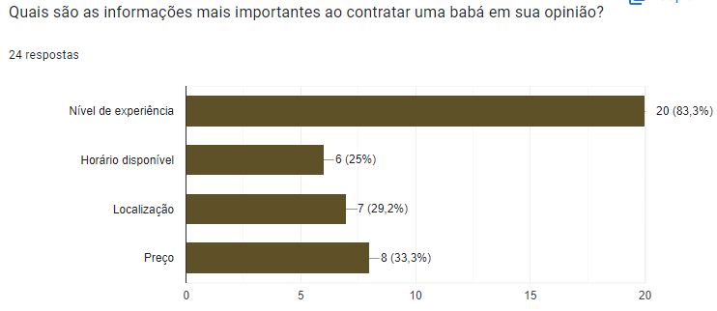

Fonte: Cuidadores

Figura 4: gráfico de importância 2

Legenda: Gráfico com base na pesquisa de opinião ao público 2.

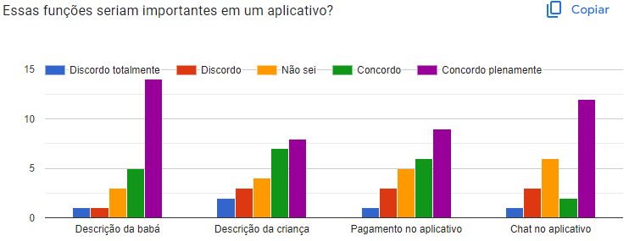

Fonte: Cuidadores

Uma significativa porcentagem dos entrevistados demonstrou ceticismo em relação ao uso do aplicativo, principalmente devido a preocupações com a segurança. Esse aspecto ressalta a importância de abordarmos de forma proativa as preocupações de segurança dos usuários e estabelecer confiança em nosso aplicativo.

Figura 5: gráfico de interesse de teste.

Legenda: Gráfico cujo demonstra a porcentagem de usuários interessados em usar nosso aplicativo.

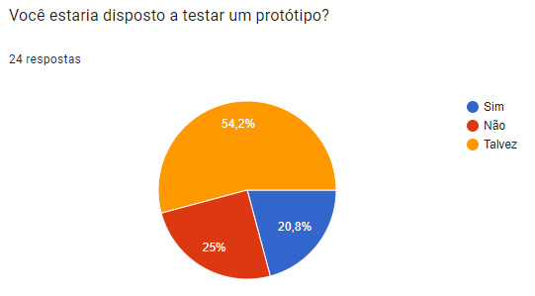

Fonte: Cuidadores

**DESENVOLVIMENTO**

**Usabilidade do Aplicativo**

As babás podem se cadastrar na plataforma, onde terão seus perfis anunciados para que as famílias possam escolhê-las. Em seu perfil, as babás podem anunciar seus serviços, além de informações importantes como valor da diária, local de trabalho e até mesmo fotos que mostrem um pouco de seu perfil.

**Busca de Babás**

As famílias podem procurar pelas babás cadastradas na plataforma, filtrar pelo local de trabalho, valor por hora, entre outros recursos. Além disso, as famílias podem verificar o perfil completo da babá, incluindo avaliações e descrições.

**Comunicação**

As famílias podem entrar em contato com as babás para conversar diretamente e fechar um acordo através do WhatsApp.

**Contratação de Babás**

As famílias poderão contratar as babás com base em seu perfil e em suas avaliações. Depois disso, ocorre o contato e o acordo entre as famílias e a babá.

**Como foi feito**

A ideia inicial foi desenvolvida através de um brainstorm em grupo foi observado o mercado fraco em relação a contratação de babás e por conta disso foi aplicada a ideia ao projeto.

Os softwares e linguagens utilizados no projeto foram os seguintes:

● Visual Studio Code.

● Visual Studio Enterprise.

● React.

● React Native.

● Javascript.

● HTML.

● CSS.

● C#.

● Mysql.

**Tela Inicial Aplicativo**

Essa será a primeira tela que o usuário irá se deparar quando entrar no aplicativo.

Figura 6: Tela inicial aplicativo

Legenda: tela de seleção do tipo do cadastro a ser realizado.

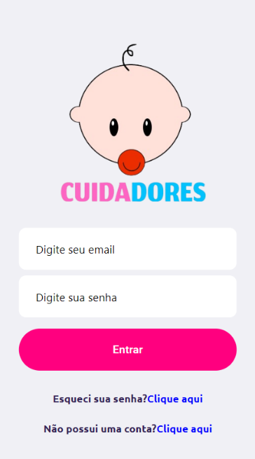

Fonte: Cuidadores

**Tela Inicial Site**

Neste site os clientes poderão ter uma visão geral do nosso trabalho além de visualizar as babás que estão cadastradas no site.

Figura 7: Tela inicial site

Legenda: tela inicial do site.

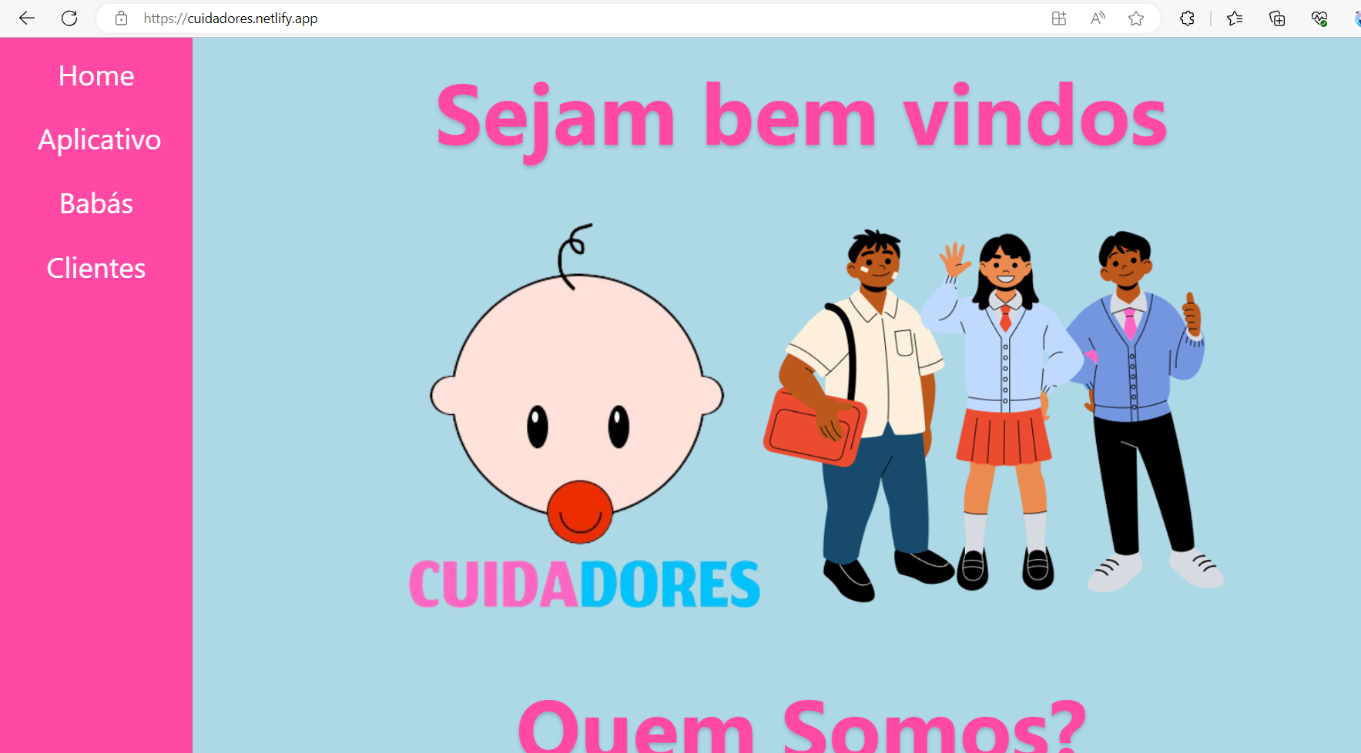

Fonte: Cuidadores

**CONSIDERAÇÕES FINAIS**

Por todos os fatos apresentados em todo o trabalho, foi concluído que o aplicativo de encontrar babás, terá pais e responsáveis legais em busca de contratar pessoas dispostas a cuidar dos filhos por diversos motivos, por conta disso foi desenvolvido a aplicação, para que pais e responsáveis fossem liberados da função de cuidar dos dependentes por períodos determinados, assim podendo realizar qualquer tarefa que não seria possível com o dependente presente. Os aplicativos de serviços de babá têm se mostrado uma opção conveniente e confiável para os pais que precisam contratar cuidados infantis. O aplicativo permite que os usuários se cadastrem tanto como babás quanto como pessoas que solicitam o serviço de babá.

**REFERÊNCIAS**

**APPINVENTIV**. How to Develop an App Like Uber for Babysitting: A Comprehensive Guide. Disponível em: <https://appinventiv.com/blog/develop-babysitting-app-like-uber/>. Acesso em: 14 abril 2023.

**ECONSULTANCY**. Childcare app shows how to launch a successful new service. Disponível em: <https://econsultancy.com/childcare-app-shows-how-to-launch-a-successful-new-service/>. Acesso em: 14 abril 2023.

**GAVRAS**, Douglas. Aplicativos como Uber e iFood são fonte de renda de quase 4 mi de autônomos. Disponível em: <https://economia.uol.com.br/noticias/estadao-conteudo/2019/04/28/aplicativos-como-uber-e-ifood-sao-fonte-de-renda-de-quase-4-milhoes-de-autonomos.htm>. Acesso em: 06 junho 2023.

**GLICÉRIO**, José Ruas Alves. Cibersegurança é vista como prioridade em empresas, mas falta investimento. *In*: SEMINÁRIOS FOLHA, 2021. Disponível em: <https://www1.folha.uol.com.br/seminariosfolha/2021/07/ciberseguranca-e-vista-como-prioridade-em-empresas-mas-falta-investimento.shtml>. Acesso em: 05 fevereiro 2023.

**KASPERSKY LAB**. Resource Center. Disponível em: <https://www.kaspersky.com.br/resource-center/preemptive-safety/how-to-prevent-cyberattacks>. Acesso em: 18 abril 2023.

**MATOS**, Thais. Onde deixar meu cachorro quando vou viajar? DogHero. Disponível em: <https://love.doghero.com.br/dicas/onde-deixar-meu-cachorro-quando-vou-viajar/>. Acesso em: 07 de setembro de 2022.

**MOBILE TIME**. 81% dos brasileiros já usaram apps de serviços, revela pesquisa. Disponível em: <https://mobiletime.com.br/noticias/29/05/2020/81-dos-brasileiros-ja-usaram-apps-de-servicos-revela-pesquisa/>. Acesso em: 14 abril 2023.

**PESQUISA DE CAMPO - PREX. [S. l.], 2022**. Disponível em: <https://docs.google.com/forms/d/1hjycx_JAwJ6QsM_g2BIuOg3TJX6LbBxBfBk2TE%20dhpw/viewanalytics>. Acesso em: 10 de setembro de 2022.